Рекомендуемые задания для воспитанников группы раннего возраста
от 2 до 3 лет
24 апреля 2020 года
Развитие речи
Тема: «Рассматривание картин из серии домашние животные»
Развивать умение различать взрослых животных и их детёнышей, называть их («щенок», «козленок», «котёнок», «телёнок»).
Развивать речь, умение подражать голосам животных, побуждать детей произносить звук громко – тихо
Рассмотреть с детьми картинки. Кто на них изображен? Корова большая, а теленок маленький. У коровы большие рога, а у теленка нет рогов. Как кричит корова? А теленок? Аналогично рассмотреть козу и козленка, кошку и котенка, собаку и щенка.
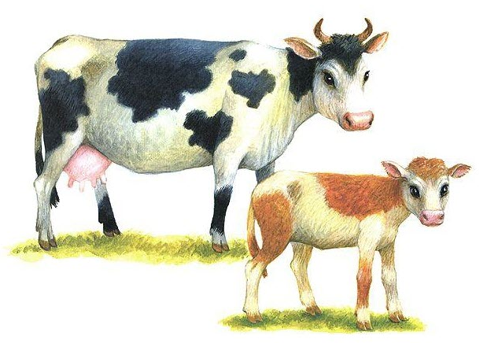

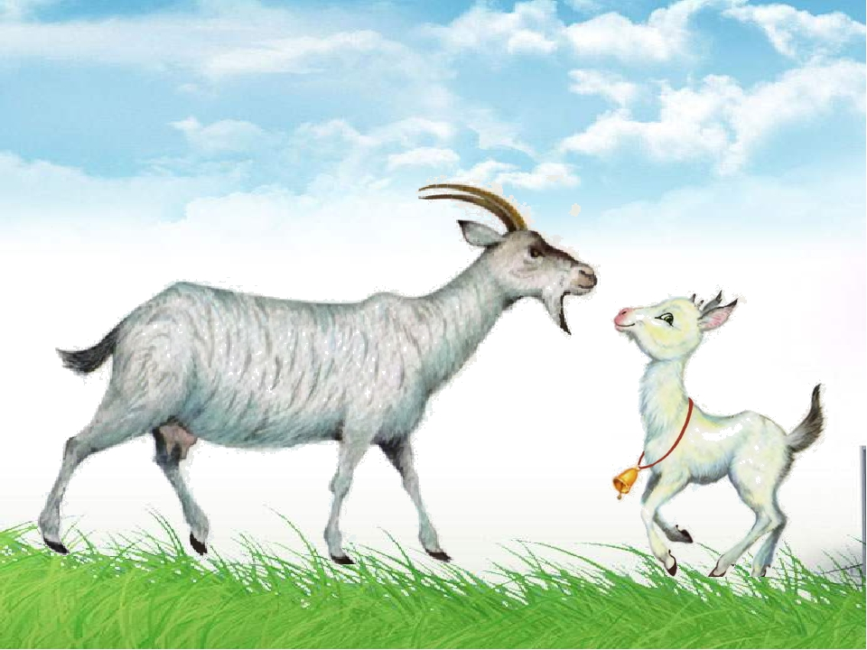
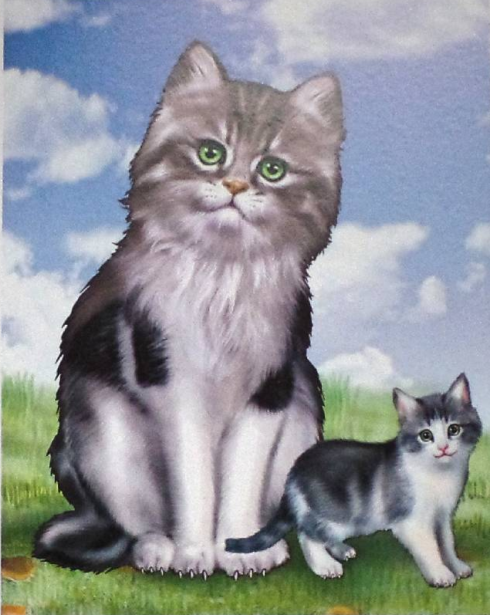

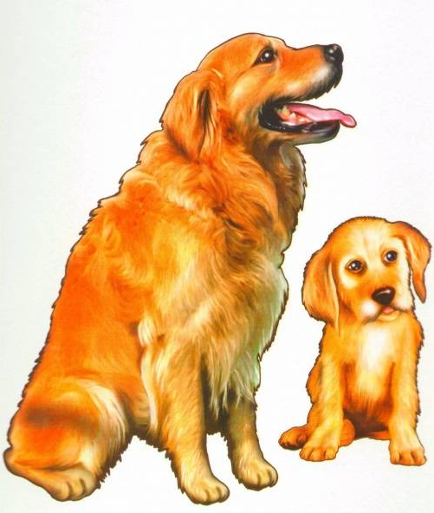

Рекомендуемая дидактическая игра с детьми:
«Назови мам и детенышей»
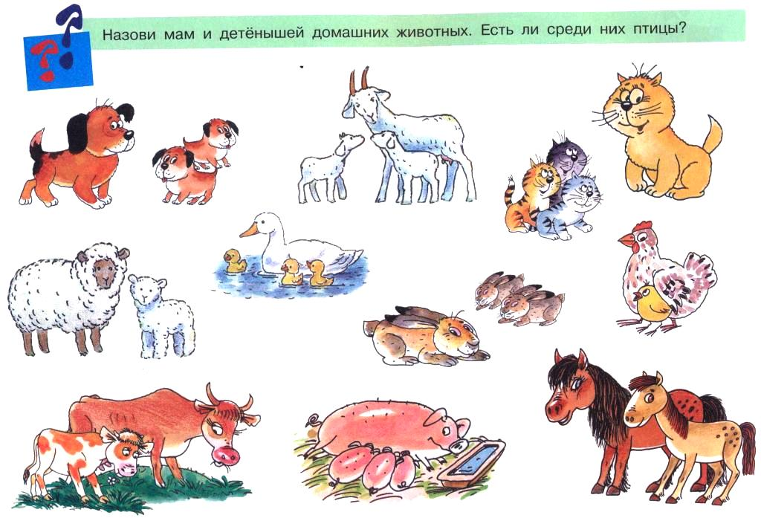
Рекомендуемая для прочтения детям художественная литература:
Геннадий Цыферов «Про чудака лягушонка» (сказка первая)
Однажды лягушонок сидел у реки и смотрел, как в голубой воде плавает жёлтое солнышко. А потом пришёл ветер и сказал: "Ду". И по реке и по солнышку пошли морщинки. Рассердился тут ветер и сказал ещё раз: "Ду, ду, ду". Очень сильно. Он, видимо, хотел разгладить морщинки, но их стало больше.
И тут рассердился лягушонок. Он взял прутик и сказал ветру: "А я тебя прогоню. Ты зачем морщишь воду и любимое солнышко?"
И он погнал ветер, погнал через лес, через поле, через большую жёлтую канаву. Он гнал его в горы, где пасутся козы и овцы.
И весь день там лягушонок скакал за ветром и махал прутиком. Кто-то думал: он отгоняет пчёл. Кто-то думал: он пугает птиц. Но он никого и ничего не пугал.
Он был маленький. Он был чудак. Просто скакал в горах и пас ветер.
